RELATÓRIO DO TESTE

Funil de Vendas Pipeline (CRM) – Cenário 1: Consulta teste no Funil de Vendas Pipeline.

Data do teste: 12/08/2025 15:07:36

🚀 Iniciando teste de cadastro de CRM/Contato Externo...

🔄 Acessando sistema...

✅ Acessando sistema realizada com sucesso.

Screenshot: acessando sistema

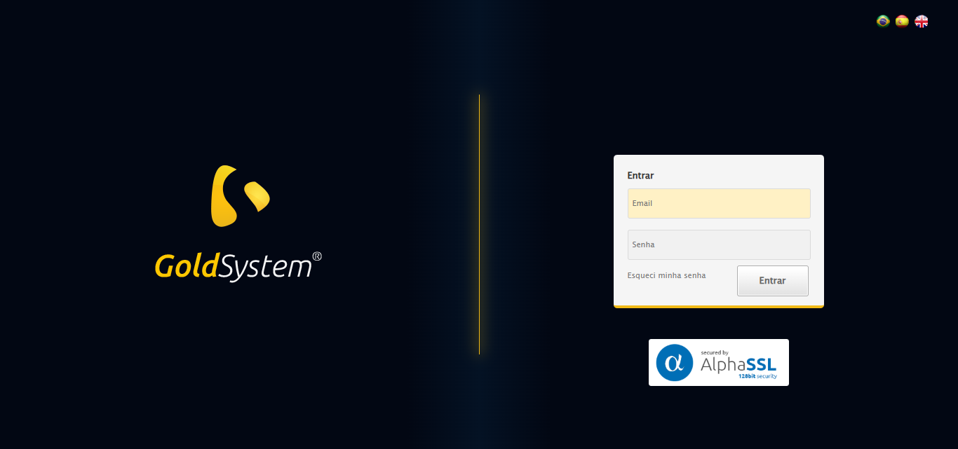

🔄 Realizando login...

✅ Realizando login realizada com sucesso.

Screenshot: realizando login

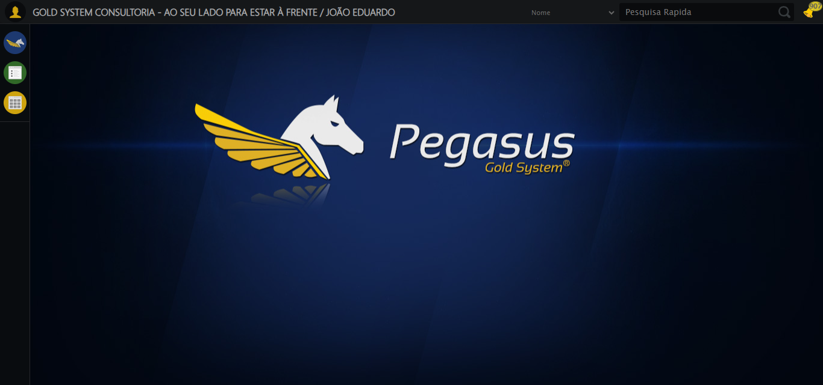

🔄 Ajustando zoom e abrindo menu...

🔍 Zoom ajustado para 90%.

✅ Ajustando zoom e abrindo menu realizada com sucesso.

Screenshot: ajustando zoom e abrindo menu

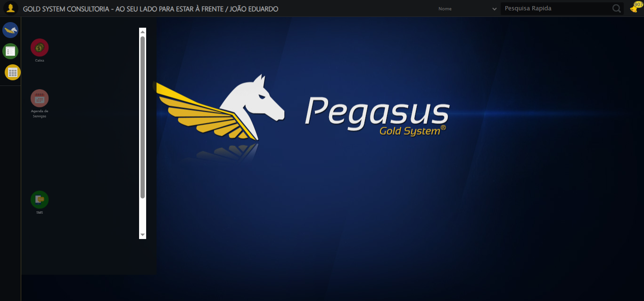

🔄 Acessando CRM...

✅ Acessando CRM realizada com sucesso.

Screenshot: acessando crm

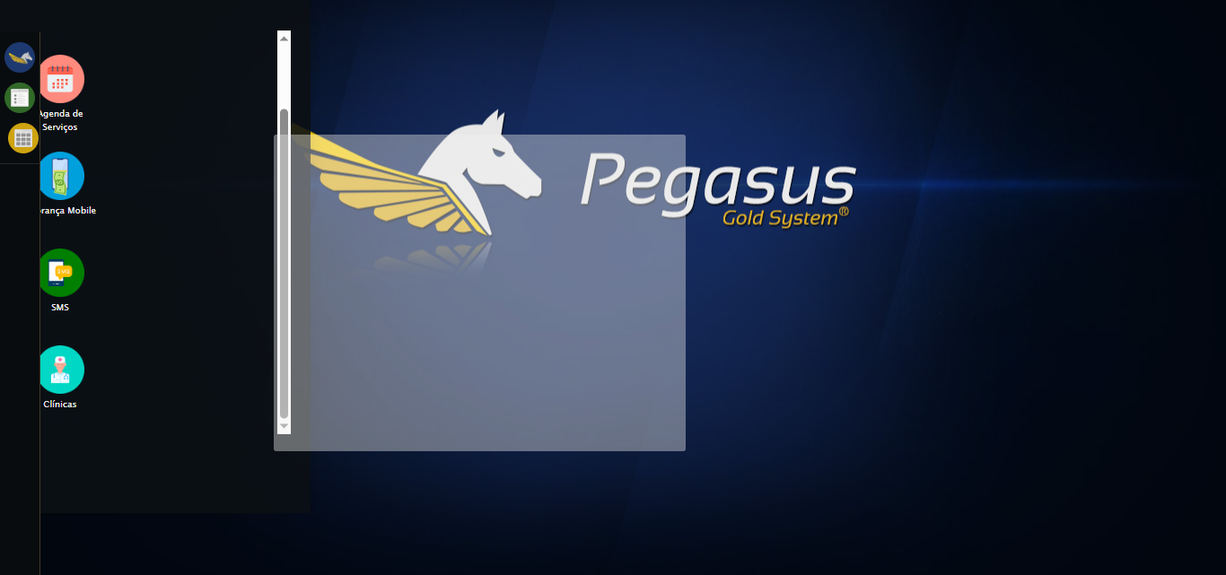

🔄 Clicando em Funil de Vendas/Pipeline...

✅ Clicando em Funil de Vendas/Pipeline realizada com sucesso.

Screenshot: clicando em funil de vendas_pipeline

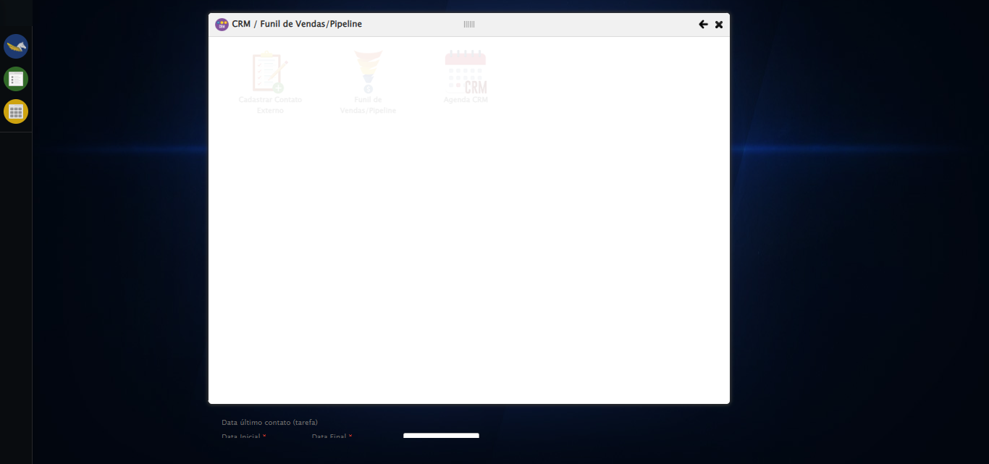

🔄 Preenchendo Data Início...

✅ Preenchendo Data Início realizada com sucesso.

Screenshot: preenchendo data início

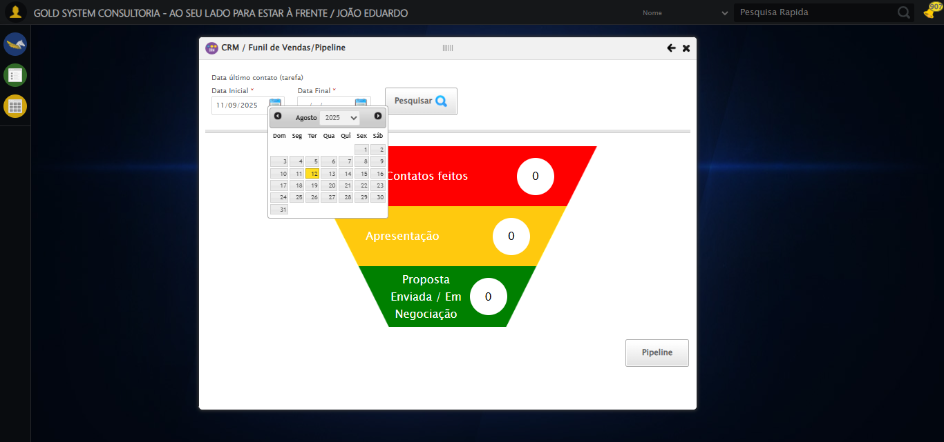

🔄 Preenchendo Data Fim...

⚠️ Tentativa 1 falhou: Message:   
Stacktrace:  
 GetHandleVerifier [0x0x105ba83+63395]  
 GetHandleVerifier [0x0x105bac4+63460]  
 (No symbol) [0x0xea2113]  
 (No symbol) [0x0xeea85e]  
 (No symbol) [0x0xeeabfb]  
 (No symbol) [0x0xf32f92]  
 (No symbol) [0x0xf0f3f4]  
 (No symbol) [0x0xf307ba]  
 (No symbol) [0x0xf0f1a6]  
 (No symbol) [0x0xede7b2]  
 (No symbol) [0x0xedf654]  
 GetHandleVerifier [0x0x12d8883+2672035]  
 GetHandleVerifier [0x0x12d3cba+2652634]  
 GetHandleVerifier [0x0x1082bca+223466]  
 GetHandleVerifier [0x0x1072cb8+158168]  
 GetHandleVerifier [0x0x107978d+185517]  
 GetHandleVerifier [0x0x1063b78+96408]  
 GetHandleVerifier [0x0x1063d02+96802]  
 GetHandleVerifier [0x0x104e90a+9770]  
 BaseThreadInitThunk [0x0x773dfcc9+25]  
 RtlGetAppContainerNamedObjectPath [0x0x77ba82ae+286]  
 RtlGetAppContainerNamedObjectPath [0x0x77ba827e+238]

⚠️ Tentativa 2 falhou: Message:   
Stacktrace:  
 GetHandleVerifier [0x0x105ba83+63395]  
 GetHandleVerifier [0x0x105bac4+63460]  
 (No symbol) [0x0xea2113]  
 (No symbol) [0x0xeea85e]  
 (No symbol) [0x0xeeabfb]  
 (No symbol) [0x0xf32f92]  
 (No symbol) [0x0xf0f3f4]  
 (No symbol) [0x0xf307ba]  
 (No symbol) [0x0xf0f1a6]  
 (No symbol) [0x0xede7b2]  
 (No symbol) [0x0xedf654]  
 GetHandleVerifier [0x0x12d8883+2672035]  
 GetHandleVerifier [0x0x12d3cba+2652634]  
 GetHandleVerifier [0x0x1082bca+223466]  
 GetHandleVerifier [0x0x1072cb8+158168]  
 GetHandleVerifier [0x0x107978d+185517]  
 GetHandleVerifier [0x0x1063b78+96408]  
 GetHandleVerifier [0x0x1063d02+96802]  
 GetHandleVerifier [0x0x104e90a+9770]  
 BaseThreadInitThunk [0x0x773dfcc9+25]  
 RtlGetAppContainerNamedObjectPath [0x0x77ba82ae+286]  
 RtlGetAppContainerNamedObjectPath [0x0x77ba827e+238]

⚠️ Tentativa 3 falhou: Message:   
Stacktrace:  
 GetHandleVerifier [0x0x105ba83+63395]  
 GetHandleVerifier [0x0x105bac4+63460]  
 (No symbol) [0x0xea2113]  
 (No symbol) [0x0xeea85e]  
 (No symbol) [0x0xeeabfb]  
 (No symbol) [0x0xf32f92]  
 (No symbol) [0x0xf0f3f4]  
 (No symbol) [0x0xf307ba]  
 (No symbol) [0x0xf0f1a6]  
 (No symbol) [0x0xede7b2]  
 (No symbol) [0x0xedf654]  
 GetHandleVerifier [0x0x12d8883+2672035]  
 GetHandleVerifier [0x0x12d3cba+2652634]  
 GetHandleVerifier [0x0x1082bca+223466]  
 GetHandleVerifier [0x0x1072cb8+158168]  
 GetHandleVerifier [0x0x107978d+185517]  
 GetHandleVerifier [0x0x1063b78+96408]  
 GetHandleVerifier [0x0x1063d02+96802]  
 GetHandleVerifier [0x0x104e90a+9770]  
 BaseThreadInitThunk [0x0x773dfcc9+25]  
 RtlGetAppContainerNamedObjectPath [0x0x77ba82ae+286]  
 RtlGetAppContainerNamedObjectPath [0x0x77ba827e+238]

✅ Preenchendo Data Fim realizada com sucesso.

Screenshot: preenchendo data fim

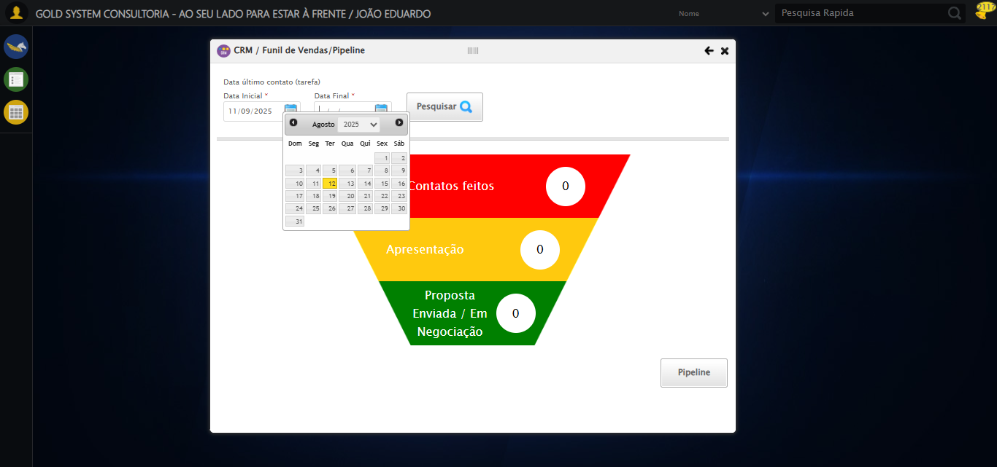

🔄 Clicando no botão de pesquisa...

✅ Clicando no botão de pesquisa realizada com sucesso.

Screenshot: clicando no botão de pesquisa

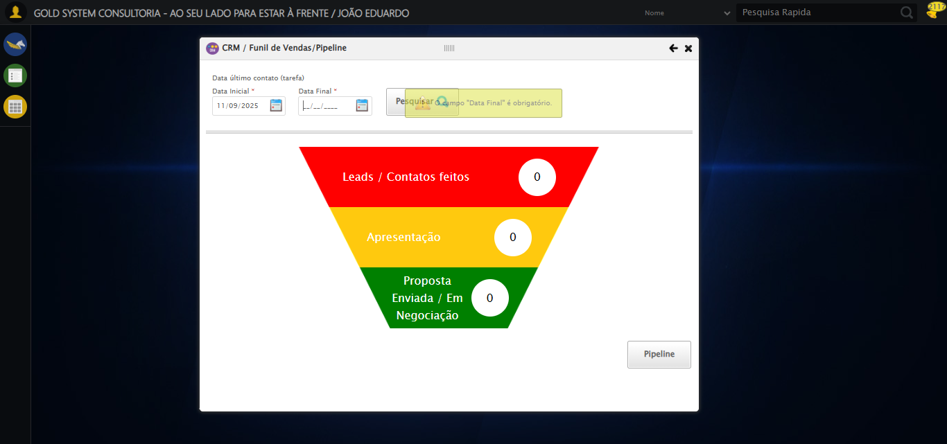

🔄 Screenshot do Funil de Vendas/Pipeline...

Screenshot: screenshot_funil_vendas

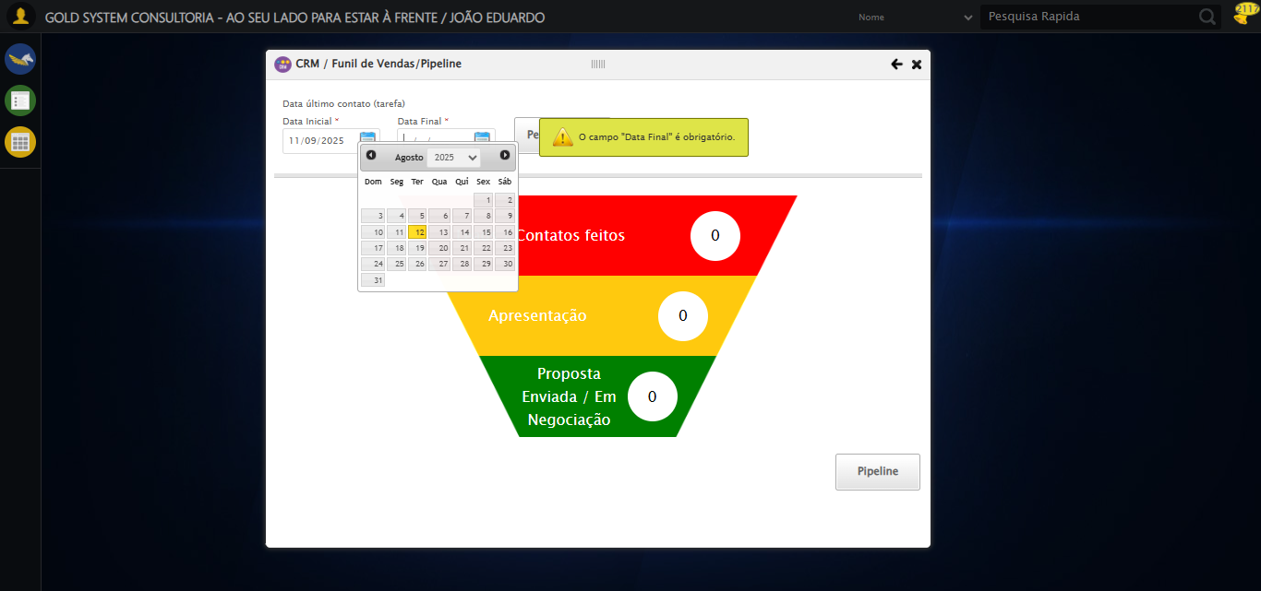

✅ Screenshot do Funil de Vendas/Pipeline realizada com sucesso.

Screenshot: screenshot do funil de vendas_pipeline

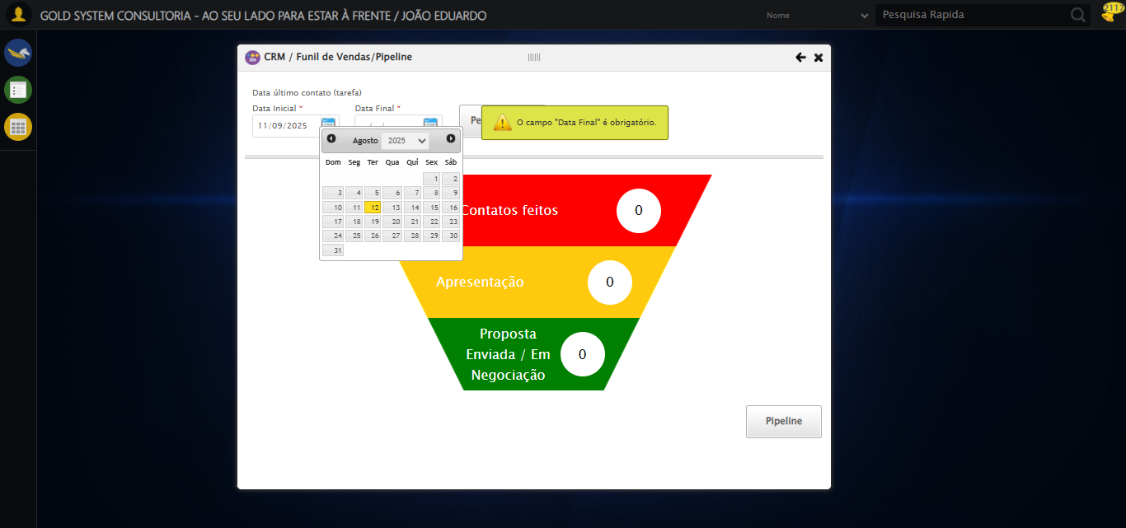

🔄 Fechando modal após a Consulta...

✅ Fechando modal após a Consulta realizada com sucesso.

Screenshot: fechando modal após a consulta

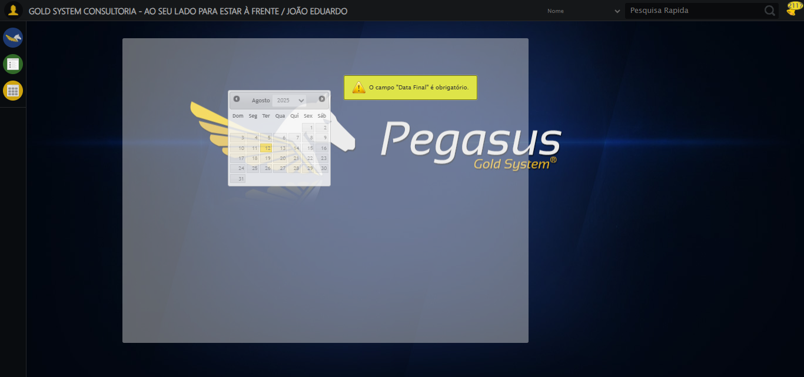

🔍 Verificando mensagens de alerta...

📢 ⚠️ Alerta: O campo "Data Final" é obrigatório.

✅ Teste concluído.

✅ Teste executado com sucesso!